português - Verbos
- Escreva a frase abaixo, alterando as formas verbais de acordo com os tempos indicados.

Durante as férias eu saí da rotina e acordei mais tarde.
- Presente
__________________________________________________________________________________________________________________________________________________________
- Futuro
__________________________________________________________________________________________________________________________________________________________
- Leia:
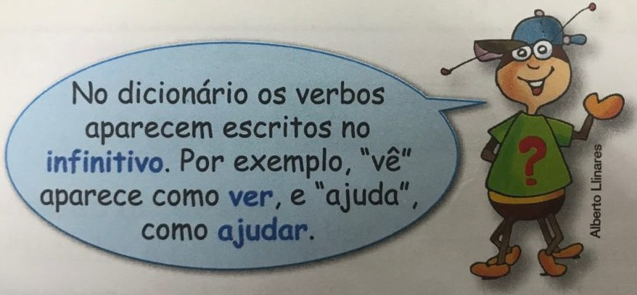

- Escreva os verbos abaixo do modo como eles aparecem no dicionário.

- Quer: _________________________________________________

- Acontece: ______________________________________________

- Enxerga: _______________________________________________

- Estão: _________________________________________________

